ПЛЕНКИ MnSi_{1.75-x} НА Si(111) И ДВОЙНЫЕ ГЕТЕРОСТРУКТУРЫ Si/ MnSi_{1.75-x} / Si(111): ФОРМИРОВАНИЕ, СТРУКТУРА И СВОЙСТВА

Доценко С.А. ¹⁾, Галкин Н.Г.¹⁾, Галкин К.Н. ¹⁾, Чернев И.М. ¹⁾, Шевлягин А.В. ¹⁾,

Гутаковский А.К. ²⁾

¹⁾Институт автоматики и процессов управления ДВО РАН, Владивосток

²⁾Институт физики полупроводников им. А.В. Ржанова СО РАН, Новосибирск

Высший силицид марганца (ВСМ, MnSi_{1.75-x}) является одним из перспективных материалов для применений в области термоэлектричества и кремниевой микроэлектроники. Основываясь на пленках ВСМ можно также создавать фотоприемники ближнего инфракрасного излучения. Однако для создания таких приборов, интегрированных в кремниевую подложку на базе кремниевой планарной технологии, не исследованным остается рост кремния поверх пленок и нанокристаллитов (НК) ВСМ. В данной работе исследовано влияние предварительно сформированной фазы моносилицида железа на однофаность пленок в системе ВСМ, а также влияние толщины слоя ВСМ на рост и свойства двойных гетероструктур (ДГС) Si/пленка (НК) ВСМ/Si(111).
Для определения температуры, при которой формируется пленка (НК) ВСМ, описываемые химической формулой MnSi_{1.75-х}, исследовали методом дифференциальной отражательной спектроскопии (ДОС) пленку, формирующуюся при осаждении Mn (6.6 нм) на двумерный силицид железа со структурой Si(111) (2х2)-Fe (0.48 нм) при Т=400 ^{о}С. В спектрах ДОС обнаружен новый пик с энергией 2.5 эВ, который отнесен к НК ВСМ с составом Mn₁₁Si₁₉, что подтверждено данными высокоразрешающей просвечивающей электронной микроскопией (ВРПЭМ, Рис. 1 а). При росте Mn на Si(111)7х7 обнаружено формирование ВСМ с составами: Mn₄Si₇, Mn₁₁Si₁₉, Mn₁₅Si₂₆ и Mn₂₇Si₄₇ по данным ВРПЭМ.
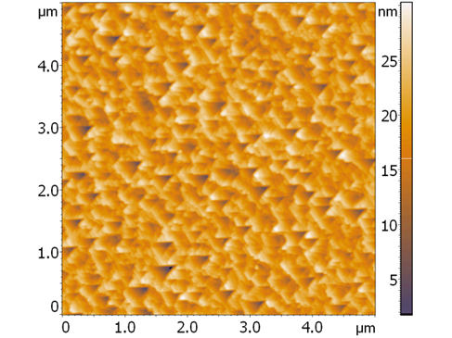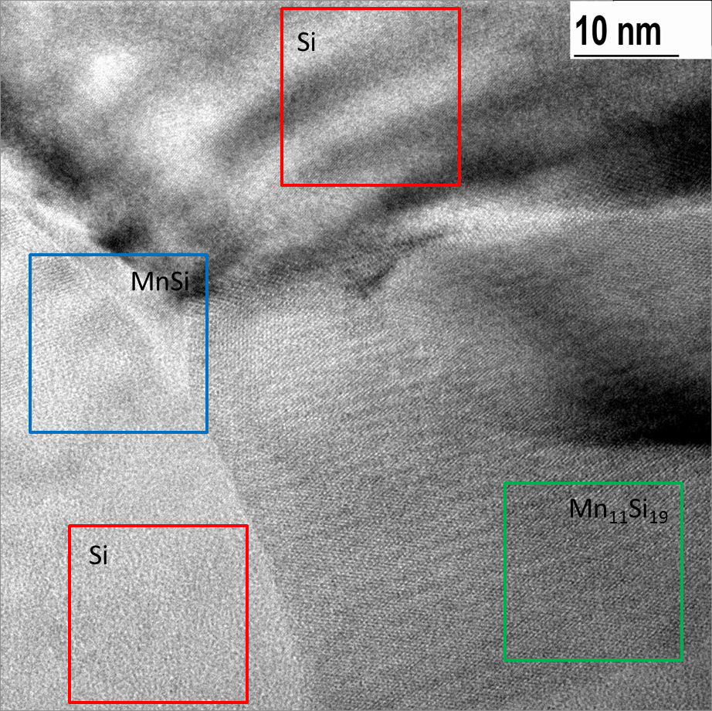
Рис. 1. (а) ВРПЭМ от пленки Mn, выращенной на FeSi/Si(111) при 400^{о}С. (б) АСМ изображение ДГС Si/НК ВСМ/Si(111), сформированной осаждением 0.2 нм Mn при 650^{о}С на подложку Si(111)7x7 и покрытой пленкой Si толщиной 100 нм при 650^{о}С .
(а)
(б)
Для получения и исследования свойств островков ВСМ пленка Mn толщиной 0.2 нм формировалась на Si(111)7х7 двумя способами: осаждением при температуре 650^{о}С (РЭ) и осаждением при комнатной температуре с последующим отжигом при температуре 650^{о}С (ТФЭ). Формирование островков ВСМ с плотностью до 1⋅10¹⁰ см⁻² подтверждено данными электронной ожэ-спектроскопии (ЭОС) и атомной силовой микроскопии (АСМ). При покрытии островков ВСМ пленкой Si толщиной 100 нм при 650^{о}С ЭОС пики Mn исчезают, что свидетельствует об отсутствии эффекта всплытия НК ВСМ при 650^{о}С и подтверждается АСМ изображением поверхности двойной гетероструктуры (ДГС) (Рис.1б) c эпитаксиальным ростом кремния. Встраивание НК ВСМ подтверждено данными ИК-спектроскопии. Осаждение Mn толщиной 16 нм на Si(111)7х7 при 400^{о}С приводит к формированию пленки ПСМ, которая по данным ЭОС и спектроскопии характеристических потерь энергии электронами СХПЭЭ является сплошной пленкой ВСМ. По данным оптической спектроскопии пленки ВСМ, выращенные при 400 ^{о}С на Si(111)7x7, являются непрямозонным полупроводником с шириной запрещенной зоны 0.32±0.01 эВ. По данным измерений и термо-эдс основными носителями являются дырки с максимальным коэффициентом Зеебека (150-185 мкВ/град) для пленки ВСМ толщиной 504 нм. Кремний поверх пленки ВСМ при температуре 500 ^{о}С растет островками и не полностью ее покрывает даже при толщине 100 нм, что подтверждает поликристаллический рост кремния поверх сплошной пленки ВСМ.

